Tema proiectului: Controlarea turație unui ventilator prin comunicația seriala UART cu afișare LCD

**Microcontrolere**

**Microcontrolere – arhitecturi și programare**

**Studenți:**

Rusu Bogdan-Ioan

Țurcanu Vlad

Suceava, 2024

Cuprins

1. Noțiuni teoretice 3

2. Tratarea temei alese 3

3. Implementarea aplicației 3

4. Interpretarea rezultatelor și concluzii 6

Bibliografie 8

Anexe 8

# Noțiuni teoretice

În proiectul ales controlăm turația unui ventilator prin utilizarea unui semnal PWM (Pulse Width Modulation) pentru a varia viteza acestuia prin ajustarea factorului de umplere al semnalului. Semnalul PWM este generat folosind un timer configurat pentru modul PWM.

Protocolul UART (Universal Asynchronous Receiver-Transmitter) este folosit pentru comunicarea dintre microcontroler și alte dispozitive. Turația dorită este calculată și afișată pe un LCD, iar ajustarea acesteia se realizează prin interacțiuni tactile pe un display.

Dispay-ul LCD este folosit pentru vizualizarea valorilor turației în timp real.

# Tratarea temei alese

Tema propune implementarea unui sistem care reglează turația unui ventilator folosind Touch Screen-ul pentru intrare și PWM pentru control. Datele sunt afișate pe un ecran LCD pentru a face interacțiunea mai prietenoasă.

# Implementarea aplicației

**Hardware**

* Microcontroler si Display LCD cu support tactil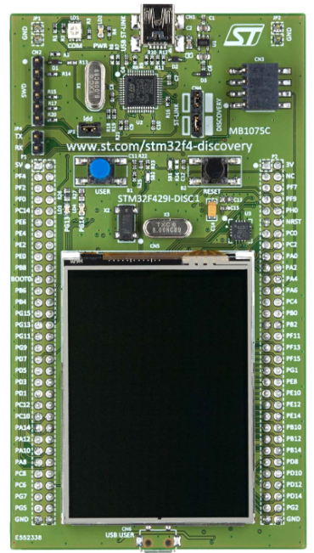

Fig.1. STM32F429

* Timer configurat pentru modul PWM: TIM10
* Ventilator Panasonic E233037

Fig.2. Ventilator Panasonic

**Software**

Codul este scris în C utilizând mediul Keil uVision și biblioteca HAL. Configurația principală implică:

1. **Inițializarea componentelor**:
   * GPIO, LCD, UART, Timere (PWM).
2. **Generarea semnalului PWM**:
   * Timerul TIM10 este configurat cu o perioadă specifică (ARR) și folosit pentru generarea semnalului PWM.
3. **Maparea PWM la RPM**:
   * Funcția Set_PWM verifică valoarea turație să nu depășească valoarea MAX_RPM, calculează factorul de umplere, care ulterior este convertit în CCR (Capture Compare Register), necesar pentru configurarea PWM-ului.

[CCR (Capture/Compare Register) este un registru specific utilizat în microcontrolere pentru configurarea și gestionarea semnalelor PWM (Pulse Width Modulation) sau a altor funcții legate de timere. ]

Fig.3. Cod Setare RPM

Formule folosite:

4. **Afișarea pe LCD**:

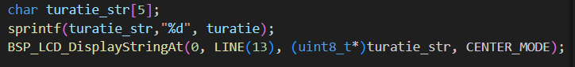Turația este afișată utilizând funcțiile bibliotecii LCD:

Fig.4. Fragment cod de afișare a turației

**Controlul prin ecran tactil**:

* Utilizatorul poate apăsa butoanele "+" sau "-" pentru a crește/scădea turația:

*Fig.5. Fragment cod pentru modificarea turației*

**Configurații Importante**

* **Valori maxime/minime:**
  + MAX_RPM = 1500 – turația maximă a ventilatorului
  + MIN_RPM = 210 - obtinuta experimental
* **Timer TIM10:**
  + ARR = 16799 (determină frecvența PWM).

# Interpretarea rezultatelor și concluzii

Implementarea permite un control precis al turației ventilatorului prin două metode: interacțiune directă pe LCD. Valorile sunt afișate clar pe ecran, iar utilizatorul poate ajusta viteza rapid și intuitiv.

**Rezultate obținute:**

* Turația ventilatorului răspunde prompt la modificările PWM.
* Sistemul este stabil și precis, cu afișare în timp real.

**Concluzii:**

* Utilizarea PWM pentru controlul ventilatorului asigură eficiență și precizie.
* Integrarea LCD oferă o interfață flexibilă și intuitivă pentru utilizator.
* Proiectul poate fi extins pentru a include mai multe ventilatoare sau funcționalități adiționale (ex. control pe baza temperaturii).

Proiectul demonstrează aplicabilitatea microcontrolerelor STM32 în domeniul controlului industrial și al interfețelor utilizator intuitive.

Fig.6. Poza proiectului implementat

# Bibliografie

[1] Vasile Gheorghiță GĂITAN, Ionel ZAGAN, Îndrumar de laborator: Microcontrolere, Suceava, 2021

# Anexe

Fig.1. STM32F429 3

Fig.2. Ventilator Panasonic 4

Fig.3. Cod Setare RPM 5

Fig.4. Fragment cod de afisare a turatiei 5

Fig.5. Fragment cod pentru modificarea turației 6

Fig.6. Poza proiectului implementat 7